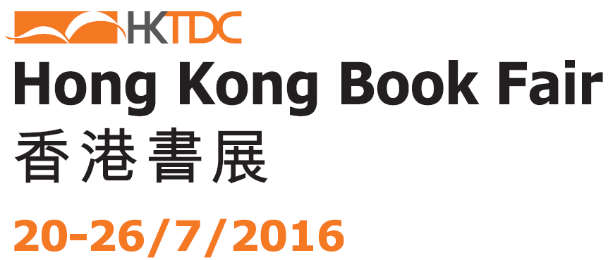
更新於6月4日
For Media

香 港 书 展 2016
(20 – 26 / 7 / 2016)
节目亮点

项目 ／ 活动 | 简介
年度主副题 | 中文:「从香港阅读世界 - 阅读江湖•亦狂亦侠亦温文」  英文: “Reading the World ･ Heroism and Romance of the Chinese Martial World”  由文化活动顾问团成员珠海书院文学院教授马桂绵教授题字
年度主题 | 武侠文学  Chinese Martial Arts Literature  - 研讨会：将举行多场分享会，与读者了解不同年代的武侠创作。  「武侠历史 • 江湖遗珠」  日期：7月21日(星期四)  时间：下午6时-7时30分  地点：会议室S426-427  讲者：资深文字工作者 沈西城  语言：广东话  媒体再生下的金庸小说  日期：7月22日(星期五)  时间：下午3时-4时30分  地点：会议室S428  讲者：邱健恩博士  语言：广东话  「郑丰」座谈会  日期：7月23日(星期六)  时间：下午5时30分-7时  地点：会议室S224-225  讲者：著名武侠小说作家 郑丰  语言：广东话  「我与金庸－全球华人散文征文奖」颁奖仪式  日期：7月23日(星期六)  时间：下午3时-5时  地点：演讲厅2  语言：普通话  「一代风气开金梁」— 清谈武侠小说巨人梁羽生、金庸  日期：7月23日(星期六)  时间：下午6时-7时30分  地点：演讲厅2  讲者：资深文字工作者 沈西城、香港小说学会会长 杨兴安博士、香港中文大学香港教育研究所课程发展主任 杨健思  语言：广东话  「我与金庸－全球华人散文征文奖」交流讲座  日期：7月24日(星期日)  时间：下午3时-5时  地点：演讲厅2  语言：普通话  武侠传说的重构与再述  日期：7月24日(星期日)  时间：下午5时30分-7时  地点：会议厅S224-225  讲者：著名武侠小说作家 乔靖夫  语言：广东话  享受武侠境界—日本读者眼中的金庸小说  日期：7月24日(星期日)  时间：下午6时-7时30分  地点：会议厅S222-223  讲者：早稻田大学文学部教授 冈崎由美  语言：普通话  「握紧刀锋—古龙」  日期：7月25日(星期一)  时间：下午6时-7时30分  地点：会议室S426-427  讲者：资深文化人 薛兴国  语言：广东话  - 赵式庆和王嘉恩分别主持讲座，发扬武术。
文艺廊 | - 笔生武艺 – 香港的武侠文学 Chinese Martial Arts Literature  文艺廊年度主题专区，将八位具代表性的香港武侠文学作家以年代划分，除介绍各作家的创作特色外，体现香港武侠文学的承传，并配合一系列珍贵展品，包括早年连载式武侠小说剪报、早期版本的武侠小说书籍、武侠文学改篇剧本、漫画等，多角度展现这块文坛瑰宝。  - 1950-70年代: 梁羽生 (Liang Yu Sheng)、金庸 (Jin Yong)、古龙 (Gu Long)、倪匡 (Ni Kuang)  - 1980年代：温瑞安 (Woon Swee Oan)、黄易 (Huang Yi)  - 1990-2000年代：乔靖夫 (Jozev Lau)、郑丰 (Zheng Feng)  - 文坛侠圣 – 金庸与查良镛 Jin Yong  香港文化博物馆将于2017年初成立常设的「金庸展厅」，向公众介绍查良镛博士(笔名金庸)的早期事业、武侠小说创作历程以及其作品对香港流行文化和世界华文文学的影响。大会与香港文化博物馆合作，于香港书展作预展，让市民先睹部份珍贵展品。  - 「丝绸之路」文化行A Journey to “Silk Road”  展示两地历史文物，带领读者探索古代商业贸易带来的中外文化交流。  - 陕西西安Xian, Shaanxi  - 合作伙伴：陕西省文化厅  - 展示内容：秦砖、汉瓦、兵马俑、盛唐三彩、丝路钱币、唐代铜镜、古典乐器、书画  - 小舞台表演：《永宁长安梦》传统歌舞器乐展演  - 配合讲座  - 印度 India  - 展示内容：书画、民族服饰、沉香、茶叶、摆设  - 小舞台表演：印度歌舞  - 配合讲座  - 学生导赏员体验计划  邀请中学生于文艺廊担任学生导赏员，为参观者介绍展示内容。
香 港 书 展  巡 回 路 演
  城市 | 日期 | 地点
  第一站（深圳）  DEX | 2016年6月7日(星期二) | 雅昌艺术中心
  第二站（广州）  DEX | 2016年6月8日(星期三) | 富力君悦大酒店宴会厅I
  第三站（台北）  DEDO | 2016年6月14日(星期二) | 松山文创园区阅乐书店
  第四站  （香港，文化沙龙)  DEDO | 2016年6月28日 (星期二) | 中小企服务中心
讲座系列
  - 名作家讲座系列
  名作家讲座 / 两岸三地名作家分享会
  朗诵会
  作家讲座系列今年都邀得15位(共15场及1场朗诵会)来自两岸三地的知名作家与香港书迷见面。今年大会将与《明报》及《亚洲周刊》合作, 邀请以下作家出席香港书展:
  中国内地 (6位)
  - 叶永烈
  - 曹文轩
  - 李银河
  - 邱华栋
  - 止庵
  - 蒋胜男
  台湾 (5位)
  - 龙应台
  - 詹宏志
  - 陈文茜
  - 杨儒宾
  - 金泰成
  香港 (4位)
  - 郭位
  - 马家辉
  - 宋以朗
  - 葛亮
  - 英语阅读与创作讲座系列
  海外及本地英语作家分享会
  为加强书展期间的英语文化活动内容，今年书展期间将举行一系列的推广活动。其中包括与Sir David Tang继续合办Open Public Forum，讲者包括:
  - 作家、慈善家和纪录片导演The Hon Hannah Rothschild
  - 著名新闻工作者兼作家Simon Winchester, OBE
  - 畅销小说作家Wilbur Smith
  另亦继续与英国文化协会合作，邀请英伦文豪出席香港书展并举行分享会。作家名单包括:
  - Sarah Howe
  其他英语作家:
  - Arthur Kroeber
  - Mark O’Neill
  - Jane Houng
  - 世界视窗讲座系列
  年度主题讲座
  其他题目包括历史、经济、名人传记等
  海外作家分享会
  - 法国作家：
  - Florence de Changy
  - Elisabeth Brami
  海内外作家逝世400周年纪念
  - 西班牙: 为纪念西班牙著名剧作家塞万提斯逝世400周年，西班牙驻港领事馆将邀请本地诗人分享对作品的看法。
  - 中国内地：今年同为中国明代戏曲作家汤显祖逝世400周年，将由团结香港基金中华学社社长郑培凯教授
  主持讲座分析他的作品。汤显祖著名作品包括《紫钗记》、《牡丹亭》、《南柯记》和《邯郸记》。
  - 英国：今年是莎士比亚逝世400周年。本地方面，有舞台剧导演邓树荣主持讲座，他擅长改编莎士比亚的作品，亦曾多次获邀到海外演出。而剧团Aurora Theatre Company负责人Nicole Garbellini将与小演员作莎剧示范。
  - 儿童及青年阅读系列
  亲子阅读及学习讲座
  儿童成长与学习讲座
  儿童文学讲座
  - 心灵励志讲座系列
  励志作家新书分享会
  心灵启发讲座
  - 写意生活讲座系列
  旅游经验分享讲座
  饮食养生分享讲座
  - 本地文化历史讲座系列
  本地文化足迹讲座
  本地历史掌故讲座
B2B业界活动 | 国际出版论坛  主题：图书出版业的三个疑问  日期：7月20日（星期三）  时间：下午2时－5时  地点：会议室S224-225  讲者:  - 第一节：如何营运文学网站  讲者：阅文集团副总裁 罗立  - 第二节：如何应用大数据  讲者：云图科学计算股份有限公司创始人兼首席数据科学家 周庭锐博士  - 第三节：版权发展的未来或实体书店的发展空间  讲者：（待定）
书展期间  其他重点活动 | - 名人讲故事：邀请来自不同界别名人主持，已确定嘉宾有郑丹瑞。  - 新地齐读好书（Read to Dream）：与圣雅各福群会及新鸿基地产合办，邀请约1,200位来自基层家庭的同学参观书展及参与文化活动  - 我们一起「悦」读的日子：与亚洲周刊合作，邀请约600位来自基层家庭的同学参观书展及参与文化活动，并举行写作活动，培养他们对写作的兴趣。  - M21 青年新闻中心：自2012年起与香港青年协会合办，选拔有潜质的小记者，于香港书展内采访及作网上报导。
文化七月 | - 举办约250场活动  - 继续于全港十八区举行  - 贴纸及活动地图分类标志将以「聋猫」为主角  - 与香港海洋公园合作于园内举辧儿童故事会。  - 加强学校文化活动，举办神秘电影会、英话作家分享会、阅读奖励计划。

